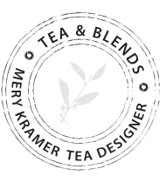

BOX MEDIUM CON 3 LATAS BLACK & WHITE
· Blends de Té de OFERTA ·

BOX CON 6 PACKS “DE LUXE” DEGUSTACIÓN
· Selección de Tés de Navidad ·

Y siempre puedes armar tu propio
REGALO
Eligiendo tus Tés & Blends predilectos
Combinados con los Accesorios
que más te gusten!

